1，一个池塘无穷多水，两个空水壶，容积为5升和6升，只用这两个水壶从池塘取三升水。

解：先盛6升，灌满5，剩1升，5倒掉，1给他，再盛6升，给有1的5，剩2升，5再倒掉，2给它，再盛6升，给有2的5，则6剩3升。

2,6个水杯，前3有水，后3无水，移动一只，将有水和无水间隔？

解：拿起第二杯有水的，倒进第二杯无水的水杯，空水杯放回原处

3，A命中率30%，B是50%，C为100%，分别应该采取什么策略？

解：概率计算问题，每个都做数学上对自己最有利的做法。

4，牢房分汤，两个人的时候，一个分一个选，三人的时候怎么办？

解：一个分，两个选，两个合起来之后，再次一个分一个选。

5，证明一个方桌可以用4n个硬币完全覆盖。

解：桌面可以用N个半径为2的硬币覆盖，等切四份，每一份可以用半径为1的硬币覆盖。

6,2/3直径的直尺测量球半径。

解：垂直找接触点，借助墙壁等直角，或者直接计算直尺的3/4即可

7，5个硬币，要求量量接触，怎么摆？

解：底下放1,23放在1上，45竖起来放在1上

8，猜牌问题S先生、P先生、Q先生他们知道桌子的抽屉里有16张扑克牌：红桃A、Q、4黑桃J、8、4、2、7、3草花K、Q、5、4、6方块A、5。约翰教授从这16张牌中挑出一张牌来，并把这张牌的点数告诉P先生，把这张牌的花色告诉Q先生。这时，约翰教授问P先生和Q先生：你们能从已知的点数或花色中推知这张牌是什么牌吗？于是，S先生听到如下的对话：P先生：我不知道这张牌。Q先生：我知道你不知道这张牌。P先生：现在我知道这张牌了。Q先生：我也知道了。听罢以上的对话，S先生想了一想之后，就正确地推出这张牌是什么牌。请问：这张牌是什么牌？

解：P知道点数，Q知道花色，P不知道这张牌代表有重复，则圈定数字范围为A,4,5,Q,Q说我知道P不知道这张牌，而Q仅知道花色，代表这个花色中全部都是重复数字，则花色为红桃和方块，P知道花色为方块加上点数就能知道了是那张牌，则代表了数字是在这里面不重复的，范围为Q,4,5,而Q知道数字范围就能确定牌，则证明只有一个数，确定数字为5，花色为方块。

9，一个教授逻辑学的教授，有三个学生，而且三个学生均非常聪明！一天教授给他们出了一个题，教授在每个人脑门上贴了一张纸条并告诉他们，每个人的纸条上都写了一个正整数，且某两个数的和等于第三个！（每个人可以看见另两个数，但看不见自己的）教授问第一个学生：你能猜出自己的数吗？回答：不能，问第二个，不能，第三个，不能，再问第一个，不能，第二个，不能，第三个：我猜出来了，是144！教授很满意的笑了。请问您能猜出另外两个人的数吗？

解：第一个看到两个数，其中一个是144，他不知道自己是两数和还是差，第二个也看到两个数，证明任何两个数都不相同。第二轮，第三个猜出自己是144，

经过第一轮，说明任何两个数都是不同的。第二轮，前两个人没有猜出，说明任何一个数都不是其它数的两倍。现在有了以下几个条件：1.每个数大于02.两两不等3.任意一个数不是其他数的两倍。每个数字可能是另两个之和或之差，第三个人能猜出144，必然根据前面三个条件排除了其中的一种可能。假设：是两个数之差，即x－y＝144。这时1（x，y>0）和2（x！＝y）都满足，所以要否定x＋y必然要使3不满足，即x＋y＝2y，解得x＝y，不成立（不然第一轮就可猜出），所以不是两数之差。因此是两数之和，即x＋y＝144。同理，这时1，2都满足，必然要使3不满足，即x－y＝2y，两方程联立，可得x＝108，y＝36。

这两轮猜的顺序其实分别为这样：第一轮（一号，二号），第二轮（三号，一号，二号）。这样分大家在每轮结束时获得的信息是相同的（即前面的三个条件）。

那么就假设我们是C，来看看C是怎么做出来的：C看到的是A的36和B的108，因为条件，两个数的和是第三个，那么自己要么是72要么是144（猜到这个是因为72的话，108就是36和72的和，144的话就是108和36的和。这样子这句话看不懂的举手）:

假设自己（C）是72的话，那么B在第二回合的时候就可以看出来，下面是如果C是72，B的思路：这种情况下，B看到的就是A的36和C的72，那么他就可以猜自己，是36或者是108（猜到这个是因为36的话，36加36等于72，108的话就是36和108的和）：

如果假设自己（B）头上是36，那么，C在第一回合的时候就可以看出来，下面是如果B是36，C的思路：这种情况下，C看到的就是A的36和B的36，那么他就可以猜自己，是72或者是0（这个不再解释了）：

如果假设自己（C）头上是0，那么，A在第一回合的时候就可以看出来，下面是如果C是0，A的思路：这种情况下，A看到的就是B的36和C的0，那么他就可以猜自己，是36或者是36（这个不再解释了），那他可以一口报出自己头上的36。（然后是逆推逆推逆推），现在A在第一回合没报出自己的36，C（在B的想象中）就可以知道自己头上不是0，如果其他和B的想法一样（指B头上是36），那么C在第一回合就可以报出自己的72。现在C在第一回合没报出自己的36，B（在C的想象中）就可以知道自己头上不是36，如果其他和C的想法一样（指C头上是72），那么B在第二回合就可以报出自己的108。现在B在第二回合没报出自己的108，C就可以知道自己头上不是72，那么C头上的唯一可能就是144了。

10,某城市发生了一起汽车撞人逃跑事件，该城市只有两种颜色的车,蓝15%绿85%，事发时有一个人在现场看见了，他指证是蓝车，但是根据专家在现场分析,当时那种条件能看正确的可能性是80%那么,肇事的车是蓝车的概率到底是多少?

解：15%\*80%/(85％×20％＋15%\*80%)

11，有一人有240公斤水，他想运往干旱地区赚钱。他每次最多携带60公斤，并且每前进一公里须耗水1公斤（均匀耗水）。假设水的价格在出发地为0，以后，与运输路程成正比，（即在10公里处为10元/公斤，在20公里处为20元/公斤......），又假设他必须安全返回，请问，他最多可赚多少钱？

解：f(x)=(60-2x)\*x,当x=15时，有最大值450。

450×4，另外，需要证明的是，每次运60公斤水是最优的。

12，现在共有100匹马跟100块石头，马分3种，大型马；中型马跟小型马。其中一匹大马一次可以驮3块石头，中型马可以驮2块，而小型马2头可以驮一块石头。问需要多少匹大马，中型马跟小型马？（问题的关键是刚好必须是用完100匹马）

解：6种结果，分别设大型马为x匹，中型y匹，小型z匹，于是有：1.x+y+z=100; 2.3x+2y+z/2=100，可以得到5x+3y=100，知y必为5的倍数，且x<20。

13,25匹马，5个跑道，每个跑道最多有1匹马进行比赛，最少比多少次能比出前三名？前5名？

解：将25匹马分成5组。

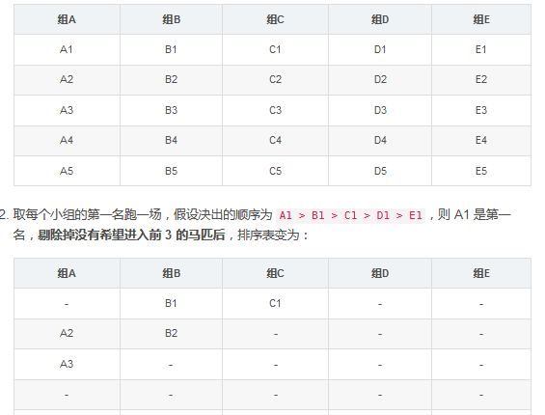

容易发现，刚好剩5匹马，可以在一场比赛跑完。

结果就是5+1+1=7

如果是前5名呢，

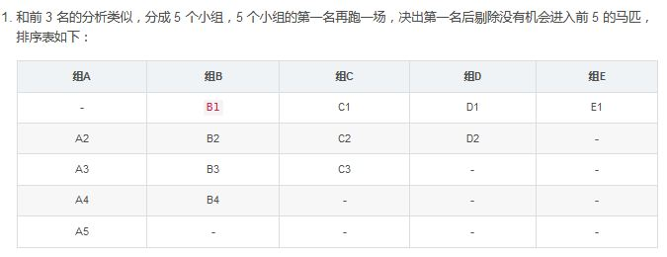

注意B1是BCDE四组中最快的马，但是和A组马快慢还不可知。

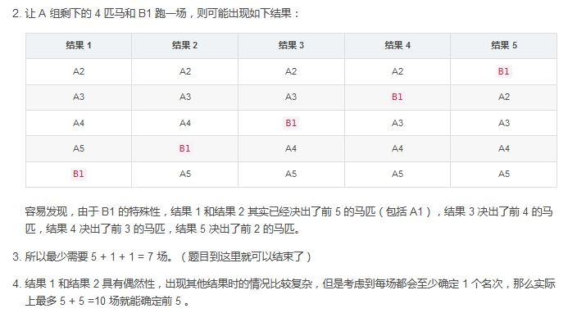

拓展，64匹马，8条跑道，决出前4.